*Máster en Conservación, Gestión y Restauración de la Biodiversidad. Lola Álvarez Ruiz  
Ecoinformática.*

**Producto 3**

*Identificación de lugares óptimos para reforzar las poblaciones de robledal en un escenario de cambio climático.*

El roble melojo, *Quercus pyrenaica*, es un árbol escaso que se encuentra en peligro de desaparición debido a la gran competencia que sufre con especies foráneas y a las talas abusivas a las que se ha visto sometido.

Factores como el cambio climático, la explotación de recursos naturales o el aumento de la densidad demográfica están repercutiendo negativamente sobre los nichos ecológicos de las especies. El modelo Maxent (Maximum Entropy Modeling of Species Geographic Distributions), realiza una serie de análisis que nos permiten predecir las zonas potencialmente habitables por una determinada especie teniendo en cuenta sus características ecológicas. La salida de este modelo es una medida de la similitud ambiental de cada pixel en relación a los píxeles en los que la especie ha sido observada. Podría por tanto considerarse como una aproximación a la distribución potencial de la especie estudiada. A través de los datos de distribución de *Quercus pyrenaica*, que incluyen datos de variables ambientales, el modelo nos proporciona una carpeta de resultados con diferentes tipos de archivos. Nos centramos en un archivo .asc que corresponde a un mapa que nos indica la distribución potencial de nuestra especie y un archivo html. Este archivo html nos proporciona un resumen de todos nuestros resultados, tales como gráficas que indican la precisión del modelo y gráficas de cada una de las variables en las podemos ver la predicción de distribución de la especie en función de los valores de las variables ambientales del pixel.

En el presente estudio se han utilizado la temperatura máxima y mínima tanto del invierno como del verano, la precipitación anual y en verano, la radiación solar, la huella humana, la pendiente y la posición topográfica como las variables ambientales determinantes de la distribución del roble melojo.

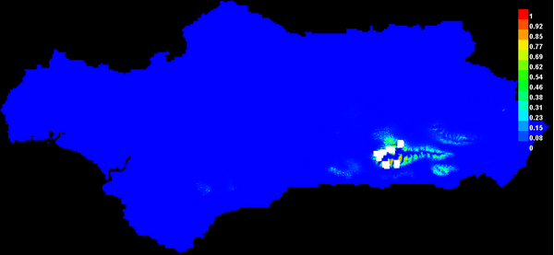El primer paso, es generar un mapa de la distribución actual de la especie a través de los datos del presente.

*Figura 1: Los colores cálidos indican la distribución potencial de Quercus pyrenaica. Los píxeles blancos representan lugares de presencia de la especie.*

El modelo nos proporciona además un análisis de la contribución de cada una de las variables evaluadas en el que se pone de manifiesto que la temperatura máxima de verano y la posición topográfica (46.5 y 25.3 % de contribución respectivamente) son las variables más influyentes en la determinación de la distribución del roble.

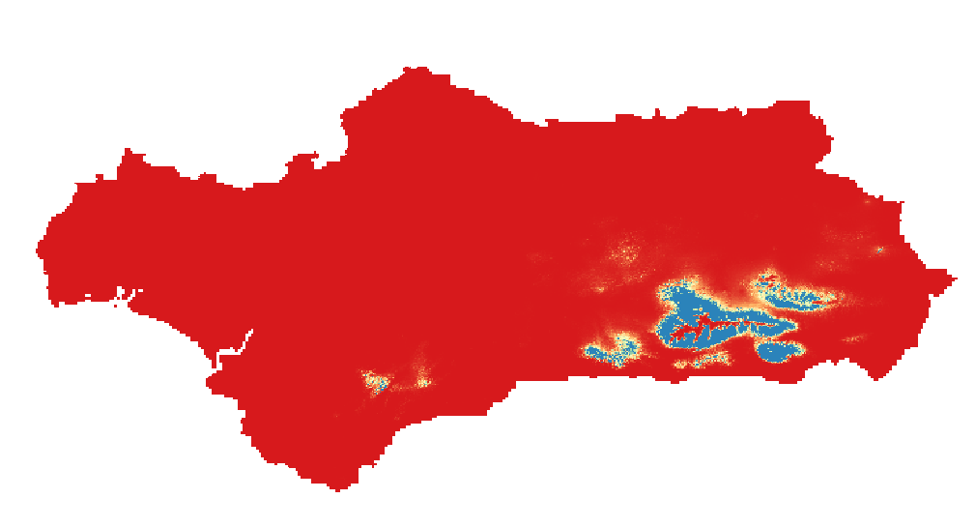Dentro de los resultados del análisis, tenemos un archivo .asc que podemos abrir con el programa Quantum GIS. Éste nos permite visualizar y editar el mapa de distribución, mejorando el contraste entre píxeles y facilitándonos así su interpretación. Como podemos observar en la Figura 2, las zonas más azules son aquellas cuyas características ambientales son más parecidas a la distribución actual de la especie, es decir, su distribución potencial.

*Figura 2: Distribución potencial de Quercus pyrenaica en el presente.*

La identificación de lugares con características similares a los requerimientos ecológicos de las especies constituye una herramienta de gran utilidad para los gestores ambientales en la toma de decisiones.

Estas decisiones pueden ir desde dónde realizar repoblaciones hasta dónde establecer áreas protegidas. En un escenario de cambio climático como en el que se encuentra nuestro planeta, la previsión de los cambios locales que se producirán en un futuro son de vital importancia para determinar las zonas cuyas características ambientales permitirán la vida de las especies. Proyectando la evolución del clima en el futuro según unos supuestos determinados y conociendo requerimientos ecológicos de las especies podemos analizar el impacto que el cambio climático tendrá sobre las poblaciones y de este modo, influir en la planificación de acciones de conservación en la actualidad.

El modelo Maxent nos permite introducir datos sobre los diferentes escenarios de cambio climático propuestos. A través de estos datos sobre valores previstos de las diferentes variables ambientales en un futuro y los datos de las mismas variables en el presente, obtenemos mapas de distribución potencial en el futuro. En la Figura 3 y 4, observamos las zonas de distribución potencial del roble en el año 2030 y 2060 respectivamente.

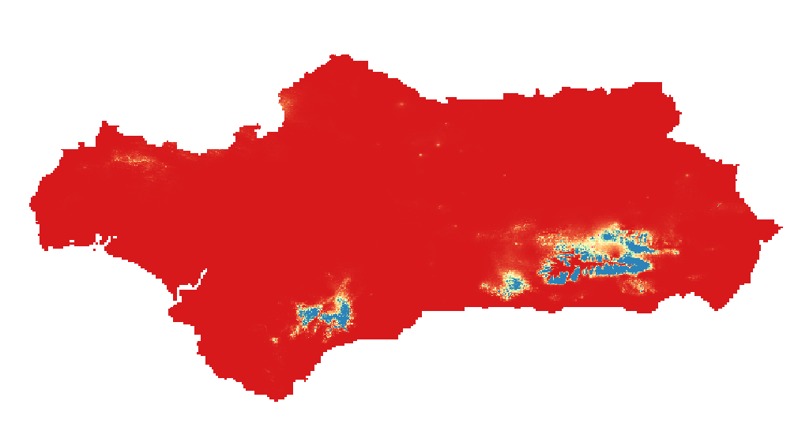

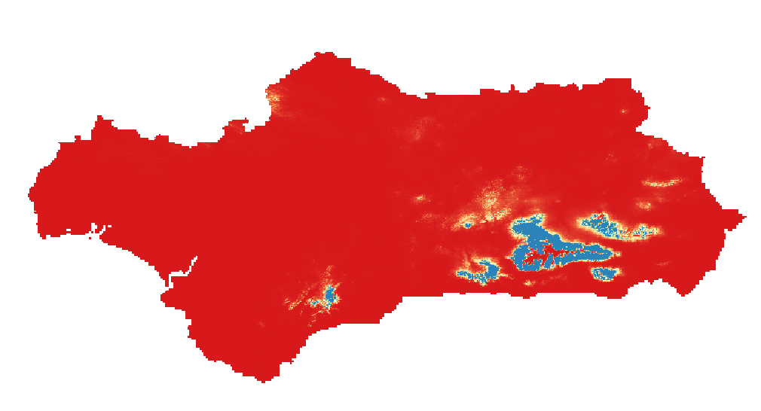*Figura 3: Distribución potencial de Quercus pyrenaica en el año 2030.*

*Figura 4: Distribución potencial de Quercus pyrenaica en el año 2060.*

En los mapas de distribución potencial del roble en el futuro, podemos destacar que en el año 2030 se observa una reversión de la zona potencialmente habitable correspondiente a la sierra de Gádor y a la Sierra de Huétor (la cara Norte de Sierra Nevada). A la vez, observamos un aumento de la potencialidad para albergar *Quercus pyrenaica* en la Serranía de Ronda. El modelo generado para el año 2060 nos indica que vuelven a aumentar las zonas de distribución potencial en la Sierra de Huétor y en la Sierra de Gádor. Además, se observa una disminución de estas zonas en la Serranía de Ronda.

Los modelos de proyección de variables ambientales en el futuro indican que la actual distribución potencial de *Quercus pyrenaica* es más parecida a la distribución potencial en el año 2060 que en el año 2030. La evaluación al detalle de las zonas que muestran menor variación a largo plazo nos proporciona información importante para identificar zonas de especial interés para la conservación de esta especie.